НАЦІОНАЛЬНИЙ ТЕХНІЧНИЙ УНІВЕРСИТЕТ УКРАЇНИ
«КИЇВСЬКИЙ ПОЛІТЕХНІЧНИЙ ІНСТИТУТ»
ФАКУЛЬТЕТ ІНФОРМАТИКИ ТА ОБЧИСЛЮВАЛЬНОЇ ТЕХНІКИ
КАФЕДРА ОБЧИСЛЮВАЛЬНОЇ ТЕХНІКИ

Лабораторна робота №2
з дисципліни «Архітектура комп’ютерів»
на тему: «Синтез блоків мікропрограмного управління»

Виконав:
студент 2 курсу
ФІОТ гр. ІО-32
Попенко Р.Л.

Київ - 2015 р.
Завдання: Варіант 3223₁₀=110010010111₂
а6а5а4=010 Функція: D = A(B+1) + 2C
а4а2=01 Ємність ПМК 32 слова
а4а2=01 Примусовий спосіб адресації
а6а5а4=010 Тривалість мікрооперації додавання 3 такти

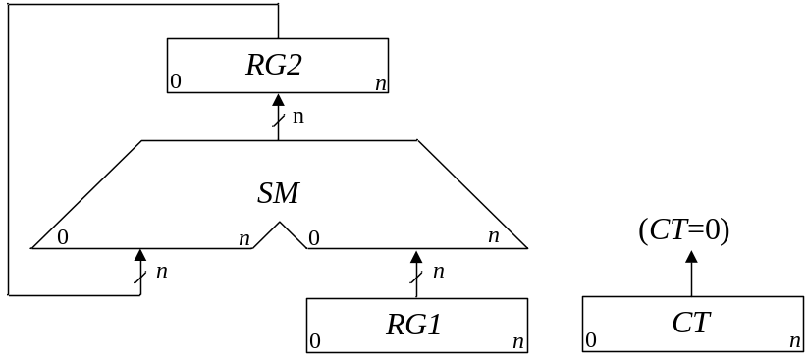
Рис. 1: Операційна схема
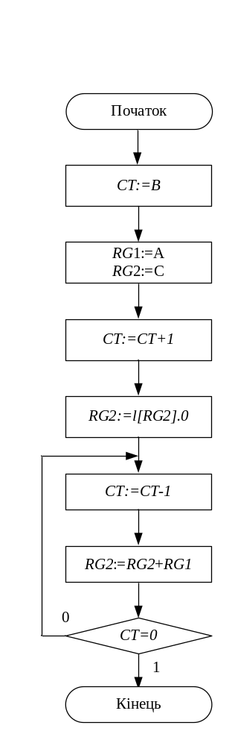
Рис. 2: Функіональний мікроалгоритм
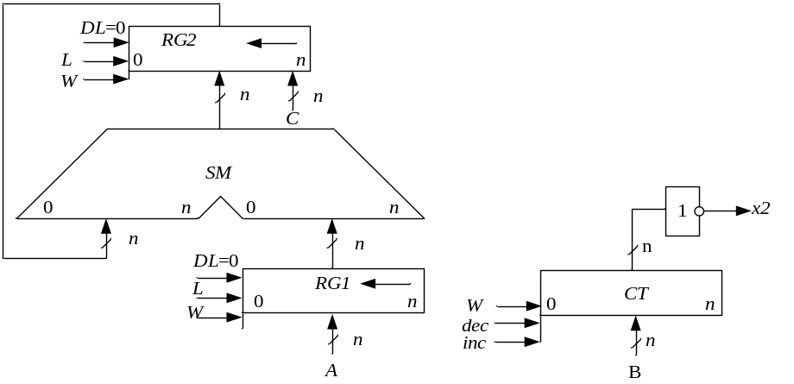
Рис. 3: Функціональна схема операційного пристрою

Таблиця 1. Таблиця управляючих сигналів
Вузол | Мікрооперація | Управляючий сигнал
RG1 | Запис | W
RG1 | Зсув вліво | SL
RG2 | Запис | W
RG2 | Зсув вліво | SL
RG4 | Запис | W
RG4 | Декремент лічильника | dec
RG4 | Інкремент лічильника | inc

0 | 0 | 0 | 0 | 0 |  | П

№ МК | Адреса |  |  |  |  | В1 |  |  |  |  |  | В2 |  |  |  |  |  | В3
№ МК |  |  |  |  |  | К |  |  |  | М |  | Y1 | Y2 | Y3 | Y4 | Y5 | Y6 | ЗР
П | 0 | 0 | 0 | 0 | 0 | 0 | 0 | 0 | 0 | 1 | 1
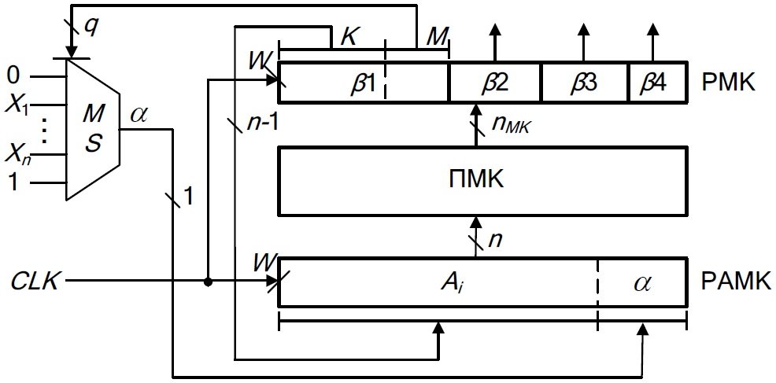

Рис. 4: Структурна схема БМУ з примусовою адресацією

Висновок: У даній лабораторній роботі мною був побудований блок мікропрограмного управління для керування пристроєм, що реалізує функцію згідно з варіантом. В результаті були отримані навички проектування та налагодження подібних пристроїв, а також навички синтезу БМУ.

